HUCEScholar Business Rules
  - Quy tắc nghiệp vụ và luồng công bố MVP
Phiên bản 1.1 | Ngày 09/10/2026

1 Cơ sở quyết định
Người đề xuất đã chốt các phương án A01–A06 sau khi rà soát proposal và use case. BR16–BR17 là lựa chọn thiết kế bổ sung để làm rõ quyền admin và bàn giao giảng viên. Đây là quyết định phạm vi dự án; chưa xác nhận sự hợp tác của nhà trường, API hoặc quyền sao chép toàn văn sách.
Mã | Chính sách MVP đã chốt
A01 | Admin cấp hoặc xác minh tài khoản từ danh sách hợp lệ; chưa tự đăng ký, chưa SSO.
A02 | Giảng viên gửi công bố, admin duyệt. Giảng viên không tự công bố.
A03 | Tài khoản đã xác minh xem được học liệu đã công bố theo quyền tài liệu; chưa giới hạn theo lớp hoặc môn đăng ký.
A04 | Sinh viên gửi tài liệu bổ sung có duyệt; không sửa giáo trình giảng viên.
A05 | Tải file gốc nếu được phép; ghi chú riêng, chưa xuất PDF kèm ghi chú hoặc offline.
A06 | Thư viện mini lưu metadata và liên kết nguồn được phép. Chỉ lưu toàn văn khi có căn cứ quyền sử dụng.

2 Ma trận quyền
Mọi quyền đều yêu cầu tài khoản hoạt động và kiểm tra tại backend. ADMIN không mặc nhiên vượt quyền phân phối tài liệu. Người chưa đăng nhập chỉ vào giới thiệu, đăng nhập và khôi phục mật khẩu; không mở danh mục học liệu.
Hành động | ADMIN | LECTURER | STUDENT
Tài khoản và role | Quản lý; giữ ít nhất một admin hoạt động | Không | Không
Danh mục môn và phân công | Quản lý | Xem phân công của mình | Xem danh mục được phép
Tạo và sửa giáo trình | Không biên soạn | Của mình và đúng phân công | Không
Gửi công bố giáo trình | Không | Bản của mình, đủ điều kiện | Không
Gửi tài liệu bổ sung | Không | Dùng luồng học liệu giảng viên | Có; bài của mình
Duyệt hoặc yêu cầu sửa | Có; đúng revision | Không | Không
Ẩn hoặc khôi phục | Toàn tài liệu | Không | Không
Bàn giao người quản lý | Có theo BR17 | Không | Không
Đọc và tải | Theo quyền tài liệu | Theo quyền tài liệu | Theo quyền tài liệu
Xem trước bản chưa công bố | Theo quyền kiểm duyệt; file SAFE | Bản của mình, đúng phân công; file SAFE | Bài của mình; file SAFE
Ghi chú và thư viện cá nhân | Chỉ dữ liệu của mình | Chỉ dữ liệu của mình | Chỉ dữ liệu của mình
Xem ghi chú của người khác | Không | Không | Không
Quản lý sách hoặc báo cáo | Có | Gửi báo cáo theo quyền đọc | Gửi báo cáo theo quyền đọc

Admin được biên tập danh mục sách, tài khoản, phân công và quyết định kiểm duyệt. Admin không sửa thay file hoặc metadata nội dung giáo trình; nếu có lỗi, yêu cầu người phụ trách chỉnh sửa rồi duyệt lại.

3 Ba trục trạng thái
Trục | Trạng thái | Ý nghĩa
An toàn file | CHECKING, SAFE, FAILED | Kiểm tra kỹ thuật; FAILED không được đọc hoặc công bố
Xét công bố | DRAFT, SUBMITTED, CHANGES_REQUIRED, APPROVED, REJECTED | Theo từng phiên bản
Hiển thị | VISIBLE, HIDDEN | Theo toàn tài liệu, áp dụng mọi phiên bản

Lượt đọc mới chỉ được cấp khi tài khoản hợp lệ, file SAFE, phiên bản APPROVED, tài liệu VISIBLE và quyền truy cập hiện hành cho phép. Tải xuống cần thêm downloadAllowed. Bản nháp không xuất hiện cho người học chỉ vì tài liệu mang VISIBLE.
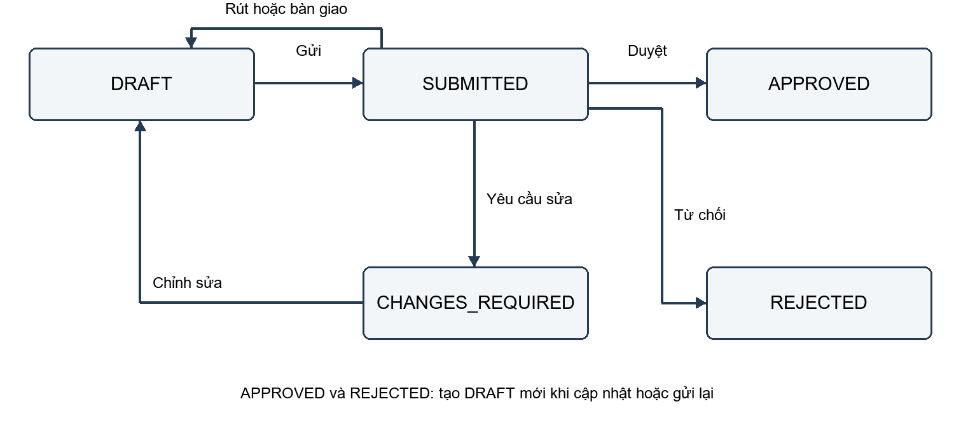
Hình 1 Luồng xét công bố theo phiên bản

4 Chuyển trạng thái công bố
Từ | Tác nhân và thao tác | Điều kiện và kết quả
Chưa có bản | Giảng viên hoặc sinh viên tạo | Tạo DRAFT; file vào CHECKING, sau đó SAFE hoặc FAILED
DRAFT | Chủ bản gửi công bố | File SAFE, metadata và nguồn/quyền đầy đủ; chuyển SUBMITTED
SUBMITTED | Chủ bản rút | Kiểm tra revision; về DRAFT rồi mới được sửa
SUBMITTED | Admin yêu cầu sửa | Lý do bắt buộc; chuyển CHANGES_REQUIRED
CHANGES_REQUIRED | Chủ bản chỉnh sửa | Về DRAFT; thay file thì kiểm tra file lại
SUBMITTED | Admin từ chối | Lý do bắt buộc; REJECTED kết thúc yêu cầu này
SUBMITTED | Admin duyệt | Kiểm tra quyền, phân công, SAFE và revision; APPROVED và cập nhật bản hiện hành trong cùng giao dịch
APPROVED hoặc REJECTED | Chủ quản lý tạo bản mới | Tạo DRAFT mới; giữ nguyên bản cũ và lịch sử
SUBMITTED | Admin bàn giao giáo trình | Đổi chủ và rút về DRAFT nguyên tử; người nhận rà soát/gửi lại

Lần công bố đầu có thể phục vụ người học khi đủ mọi điều kiện. Duyệt bản mới của tài liệu HIDDEN không tự mở lại tài liệu. Bản đang SUBMITTED không được sửa âm thầm; hai thao tác duyệt, rút hoặc bàn giao đồng thời chỉ một thao tác hợp lệ được lưu.
Phiên bản đã duyệt là bất biến. Bản mới không thay khóa ghi chú của bản cũ. Lịch sử phiên bản chỉ cấp quyền đọc với bản APPROVED còn an toàn, còn quyền sử dụng và tài liệu không bị ẩn; không lộ bản nháp hoặc bản bị từ chối.

5 Bàn giao giảng viên và ẩn tài liệu
BR16: ADMIN quản trị và duyệt nội dung, không trực tiếp biên soạn giáo trình. Quyền sửa danh mục sách theo UC22 được giữ riêng.
BR17: Bàn giao thực hiện trong UC06, chỉ áp dụng học liệu giảng viên. Admin chọn tài liệu, giảng viên nhận và nhập lý do. Người nhận phải hoạt động và được phân công tất cả môn gắn tài liệu. Backend kiểm tra revision, đổi chủ quản lý và rút mọi phiên bản SUBMITTED về DRAFT trong một giao dịch. Người nhận rà soát trước khi gửi lại.
Giữ nguyên tác giả, người gửi và quyết định trong lịch sử; không thay file đã duyệt hoặc liên kết ghi chú. Giảng viên cũ mất quyền quản lý sau bàn giao. Thu hồi phân công đơn thuần chặn sửa/gửi/duyệt mới nhưng không tự chuyển chủ, xóa file hay gỡ bản đã công bố. Chưa có người nhận phù hợp thì giữ nguyên dữ liệu và chặn công bố mới.
Ẩn/khôi phục trong MVP áp dụng toàn tài liệu. Admin nhập lý do, backend kiểm tra revision và ghi audit. Khi HIDDEN, mọi phiên bản ngừng cấp lượt đọc/tải mới. Ghi chú và mục lưu vẫn được giữ; giao diện báo tài liệu không khả dụng. URL ngắn hạn đã cấp có thể còn dùng đến hết hạn; file đã tải không bị thu hồi.
Khôi phục chỉ khi bản hiện hành APPROVED, SAFE, quyền hợp lệ và lý do gỡ đã giải quyết. Bản cũ vẫn được kiểm tra riêng; khôi phục không hợp thức hóa bản REJECTED hoặc FAILED. Không xóa file thật bằng thao tác ẩn.

6 Cơ sở cho ERD và wireframe
ERD cần tách tài liệu, phiên bản, file và lần xét duyệt; lưu chủ quản lý hiện tại riêng với tác giả/người gửi lịch sử. Ghi chú gắn người dùng, phiên bản và trang, có revision. Danh mục sách nguồn ngoài tách khỏi PDF nội bộ. Phân công giảng viên phải kiểm tra lại tại mỗi thao tác quản lý.
Wireframe cần thể hiện bản nháp, chờ kiểm tra, chờ duyệt, yêu cầu sửa, từ chối, tài liệu ẩn và lỗi lưu ghi chú. Luồng bàn giao hiển thị người nhận, các môn liên quan, bản chờ sẽ bị rút và xác nhận tác động. Reader hiển thị rõ phiên bản đang đọc, nguồn, quyền tải và trạng thái lưu.
Thứ tự tiếp theo: thiết kế ERD và wireframe, thử khả năng đọc/ghi chú trên bộ PDF được phép sử dụng, chốt stack theo năng lực nhóm rồi xây dựng API và backlog. Nhóm phát triển, ngân sách, lịch làm việc, môn thử nghiệm và nguồn nội dung cụ thể vẫn cần thông tin thực tế; đây không phải các chính sách đã được xác nhận trong lần chốt này.

